

SEW-Protokoll
Datenaustauschformate

SEW
4AHITM 2015/16

Yehezkel Sivan

 | Version 1.0
Note: | Begonnen am 27. Februar 2016
Betreuer: Prof. Dolezal Prof. Borko | Beendet am 02. März 2016

Inhaltsverzeichnis
1 Einführung 3
1.1 Ziele 3
2 Welche Daten speicherst du als Attribut oder Element? 4
3 Speichere pro Person mindestens 6 Eigenschaften. 4
4 Bilde zumindest 5 Personen ab. 4
5 Verwende sowohl Elemente als auch Attribute. 4
6 Überprüfe ob dein XML-File wohlgeformt ist. 5
7 Stelle dein Ergebnis als DOM-Baum dar! 6

Einführung
Dieses Protokoll ist für die SEW-Aufgabe - "Datenaustauschformate".

Ziele
Die Folgenden Kompetenzen sollten in dieser Aufgabe erfüllt werden:

Erstelle ein XML-Dokument für deine Klasse!
- Welche Daten speicherst du als Attribut oder Element?
- Speichere pro Person mindestens sechs Eigenschaften
- Bilde zumindest fünf Personen ab
- Verwende sowohl Elemente als auch Attribute
- Überprüfe, ob dein XML-Dokument wohlgeformt ist (suche ein entsprechendes Tool!)
- Stelle dein Ergebnis als DOM-Baum dar!
- Erweiterung: Erstelle und beschreibe fünf unterschiedliche Beispiele, welche die Wohlgeformtheit verletzen und erkläre die verletzte Regel
- Erweiterung: Schreibe ein kleines Java-Programm, welches die Wohlgeformtheit einer konfigurierbaren XML-Datei überprüft

Welche Daten speicherst du als Attribut oder Element?
Es kommt ganz auf die Anforderungen unserer Anwendung an.
Elemente können auch andere Elemente und Attribute enthalten, ein Attribut aber kann keine anderen Elemente beinhalten.
Elemente werden zum Kapseln von Datenelementen verwendet und Attribute werden nur zur Bereitstellung von Nebeninformationen über ein Element und nicht zum Kapseln der Daten selbst verwendet.
Attribute sollten dann verwendet werden wenn:
- Informationen Daten eines einfachen Typs erfordern
- Die Informationen einen Standard- oder einen festen Wert benötigt
- Die Informationen benötigen Daten welche die Metadaten für ein bereits vorhandenes Element sind
- Falls die XML-Daten Größe von Bedeutung ist dann besser Attribute verwenden da diese weniger Bytes als Elemente beanspruchen
Die wichtigen Unterschiede:
- Im Schema kann definiert sein, ob die Reihenfolge von Elementen von Bedeutung ist; Attribute können jedoch in beliebiger Reihenfolge auftreten
- Elemente können mit dem <choice>-Tag geschachtelt werden, d. h., lediglich eines der aufgelisteten Elemente kann auftreten
- Elemente können im Gegensatz zu Attributen mehrmals vorkommen

Speichere pro Person mindestens 6 Eigenschaften.
Im XML File erledigt.

Bilde zumindest 5 Personen ab.
Im XML File erledigt.

Verwende sowohl Elemente als auch Attribute.
Im XML File erledigt.

Überprüfe ob dein XML-File wohlgeformt ist.
Dieser Schritt wurde auf der Seite: http://www.xmlvalidation.com/?L=2 erledigt.
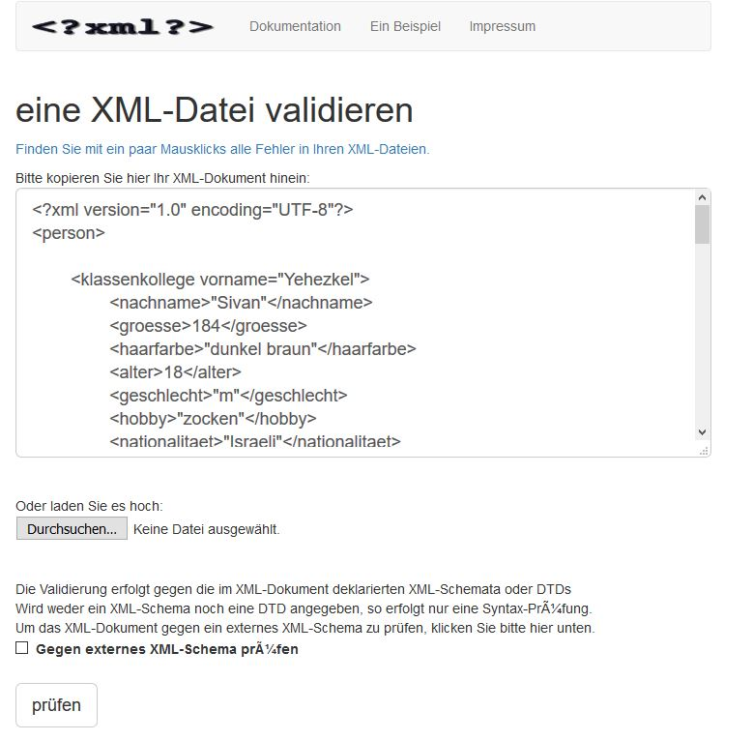
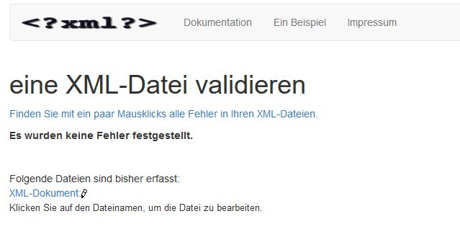

Stelle dein Ergebnis als DOM-Baum dar!
Im gleichen Ordner wie dieses Protokoll und das XML-File.

